26.04.2021
Ул.К.Маркса (заправка)
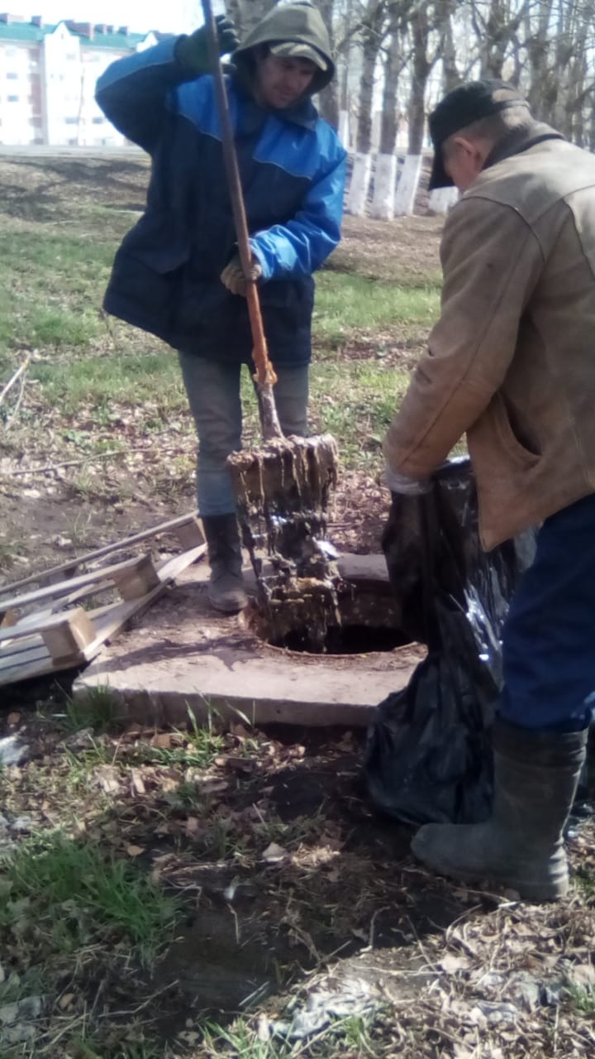
Ул.К.Маркса, 68
